**101-NF-UsabilityTest-U-D-B测试用例文档**

**测试目标：**在书写函数等内容时，括号能否自动补全，大括号能否自动缩进和多层自动缩进

**重要级：**中

**优先级：**中

**测试背景：**文本框已实现基本的编辑功能

**前置条件：**无

**测试环境：**Window 10

**测试阶段：**单元测试

**自动化标识：**False

**测试步骤：**

1. 键入包含“（”、“[”、“{”的一段代码
2. 在“{}”中按回车

**预期结果：**

“（”、“[”、“{”均能实现自动补全，在大括号中间按回车时实现自动缩进

**预期测试工作量：**5min

**实际结果：**

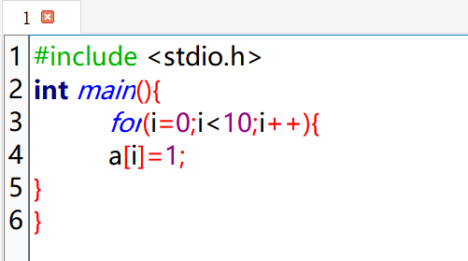

可以实现“（”、“[”、“{”的自动补全，可以实现一级大括号的自动缩进，但无法实现多层大括号的自动缩进，比较易用。大部分与预期相符合。

**测验结论：**

测试无错误。